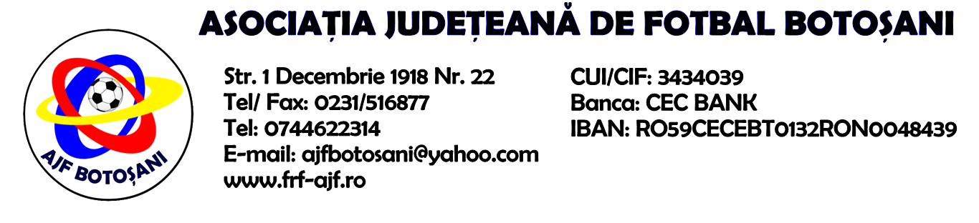

H O T A R A R E A
Nr. 73 din 19-04-2018

Comisia de Disciplina din cadrul Asociatiei Judetene de Fotbal Botosani intrunita la data de mai sus, in urma deliberarii a luat urmatoarele masuri:
1. Dupa jocul AS Unirea Saveni & AFC Botosani jucatorul Constantin Samuel de la echipa AFC Botosani se suspenda pentru o perioada de 4 (patru) etape in temeiul art.63,alin.1,lit.c) si art.63,alin.2.3 din Regulamentul Disciplinar.
2. Dupa jocul AS 2000 Bucecea & ACS Transdor Tudora, jucatorul Ghiviziu Alexandru George de la echipa ACS Transdor Tudora se suspenda pentru o perioada de 6(sase) luni si primeste o penalitate sportiva in cuantum de 75 lei in temeiul art. 65,lit.e) raportat la art 55.65.e) din Regulamentul Disciplinar.

Masurile luate pot fi atacate cu apel in termen de 5 zile de la publicarea lor pe site-ul www.frf-ajf.ro/botosani conf.art.117, pct.5 din Regulamentul Disciplinar.

Comisia de Disciplina

